График приема депутатов Совета города Зеленодольска

№ |  | ФИО | № округа | Граница округа | Дни и время приема | Место приема
 |  | Амирханов  Марат Галимзянович | депутат от избирательного округа № 19 города Зеленодольска | ул.Степная, дд.1, 3, 4, 4А, с 5 по 21, ул.Хазиева, дд. 1, 3, 4, 6, ул.Дружбы, ул.Западная, ул.Комарова, дд. 11, 13, 15, 17, ул.Полевая, ул.Репина, ул.Х.Такташа, ул.Фестивальная, ул.Фурманова, ул.3 км. Й-Олинской ветки | Последний вторник месяца  14.00 – 16.00 | г.Зеленодольск, ул.Норкина, д.3, «Единая Россия»  По предварительной записи, телефон 4-22-52
 | 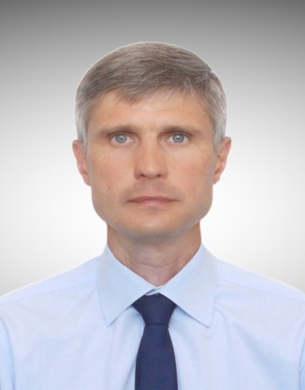 | Анисимов  Олег Владимирович | депутат от избирательного округа № 15 города Зеленодольска | ул.Болотная, ул.Гоголя, д.61, ул.Заикина, дд.10, 14/1, 14/2, 16, 16А, ул.Казанская, ул. К.Маркса, дд.62, 62А 67, ул.Пионерская, ул.Пролетарская, ул.Безымянная, ул.Вахитова, ул.Ветровая, ул.Герцена, ул.Гоголя, дд. с 106 по 144, ул.Горького, ул.Грибоедова, ул.Куйбышева, ул.Лиственная, дд. с 55 по 98, ул.Нагорная, ул. К.Насыри, ул.Октябрьская, ул.Осипенко, дд. с 55а по по 98, ул.Островского, ул.Пасечная, дд. с 3 по 26, 26а, ул.Садовая, ул.Серова, дд. с 55 по 98, ул.Спортивная, ул.Стахановская, ул.Толстого, ул.Чернышевского | Первый вторник месяца  14.00 - 17.00 | г.Зеленодольск, ул.Засорина, д.18, каб.12
 | 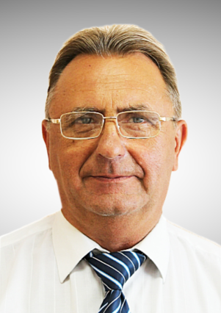 | Антипов  Константин Сергеевич | депутат от избирательного округа № 3  города Зеленодольска | ул.Маяковского, ул.Паратская, дд.15, 24, 26, 28, 30, 32, ул.Северная, ул.Союзная, ул. Тургенева, дд.1, 2, 4, 6, 8, ул.Украинская, дд.6, 8, 10, 12, 14, 23, 25, 27, 29, 31, 33 | Первый вторник месяца  11.00 – 12.00 | г.Зеленодольск, ул.Норкина, д.3, «Единая Россия»  По предварительной записи, телефон 4-22-52
 | 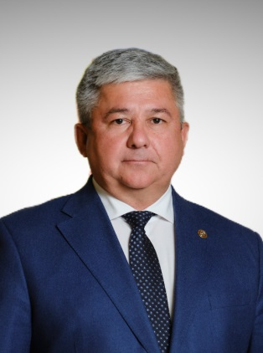 | Афанасьев  Михаил  Павлович | депутат от избирательного округа № 14  города Зеленодольска | ул.Гастелло, дд.7, 7А, 9, 11, 15, 17, 19, ул.Гоголя, дд.56, 58, 62, 62/17, с 68 по 104, 104А, ул.Зеленая, дд. с 1 по 53, 53А, ул.Краснофлотская, ул.Лиственная, дд. с 7 по 54, ул.Московская, ул.Осипенко, дд. с 7 по 54, 54А, ул.Песчаная, ул.Серова, дд. с 7 по 54, ул.Солнечная, дд. с 15 по 27, ул.Тимирязева, ул.Тихая, ул.Чайковского, дд. с 7 по 51, ул.Баумана, ул.Белинского, ул.Ватутина, ул.Волгоградская, ул.Гайдара, ул.Жуковского, ул.Зеленая, дд. с 54 по 98, ул.Космодемьянской, ул.Крылова, ул.Ломоносова, ул.Матросова, ул.Мичурина, ул.Некрасова, ул.Пасечная, дд. с 53 по 83а, ул.Серафимовича, ул.Чайкиной, ул.Чайковского, дд.с 52 по 98, ул.К.Якуба | Каждый вторник  14.00 – 16.00 | г.Зеленодольск, ул.Ленина, д.41а, предварительная запись на прием производится по средам с 8.00 до 9.00 каб.105  Тел. 8(84371)4-30-11
 | 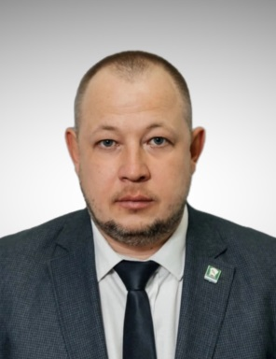 | Бызин  Николай Сергеевич | депутат от избирательного округа № 24 города Зеленодольска | ул.Гафиатуллина, ул.Кольцевая, ул.Комарова, 32, Проспект Строителей, дд.7, 9, 11, 38, 40, 42, 42А, 44 | Первый вторник месяца  9.00 – 12.00 | г.Зеленодольск, ул.Ленина, д.41а, предварительная запись на прием производится по средам с 8.00 до 9.00 каб.105  Тел. 8(84371)4-30-11
 |  | Гисматуллин  Руслан  Хабибович | депутат от избирательного округа № 8  города Зеленодольска | ул.Гоголя, дд.27/8, 29, 31, 31а, 33, 35, 37, 39, 39А, 41, 41А, 42, 43, 43а, 44, 45, 45А, 46, 48, 50, ул.Засорина | Первый понедельник месяца  16.00 – 18.00 | г.Зеленодольск,  ул.Столичная, д.60,  офис Акварели
 | 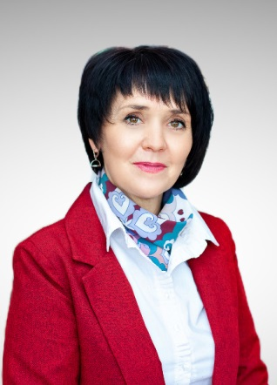 | Шагаева  Алия  Юнусовна | депутат от избирательного округа № 18 города Зеленодольска | ул.Королева, дд.2, 3, 4, 6, 6А, 8, ул.Столичная, дд. 10, 12, 18, 20, ул.Хазиева, дд.5, 7, 8 | Первый вторник месяца  13.30 – 17.00 | г.Зеленодольск, ул. Жукова, д.3, Приемная директора
 |  | Динмухаметова  Альбина Рапхатовна | депутат от избирательного округа № 12 города Зеленодольска | ул.Заикина, дд.5, 6, ул.Ленина, дд.60, 62, 64, 68, 70, ул.К.Маркса, дд.57А, 59, 61, 61А, 63, 65, ул.Чкалова, ул.Юности | Первая среда месяца  10.00- 12.00 | г.Зеленодольск, ул.Ленина, д.44, каб.104
 | 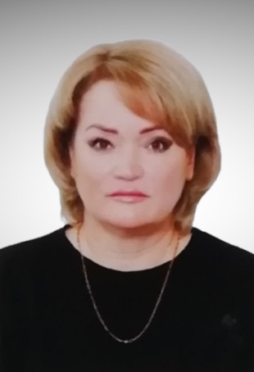 | Душенина  Луиза  Альбовна | депутат от избирательного округа № 21 города Зеленодольска | ул. Жукова, дд.5, 7, ул.Комарова, дд.27, 29, 29А, 31, 31А, 37, 39, 41, 43, ул.Проспект Строителей, дд.1, 3, 5, ул.Пр.Строителей, дд.6, 8, 18, 18а, 18б, 20, 20а, 22, 24, 24а, 26, 28, 32, 32Б | Первый понедельник месяца  15.00 – 17.00 | г.Зеленодольск, ул.Норкина, д.3, «Единая Россия»  По предварительной записи, телефон 4-22-52
 | 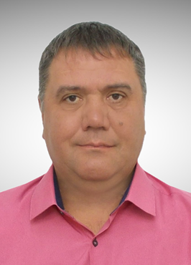 | Ананьев  Алексей Владимирович | депутат от избирательного округа № 13  города Зеленодольска | ул.Гастелло, дд.1, 1А, 5, 6, 8, ул.Гоголя, дд.49, 49А, 51, 53, 55, 57, 57А, 59, ул.Заикина, дд.7, 9, 13, ул.К.Маркса, дд.50, 52, 54, 56, 58, 60, ул.Солнечная, дд. с 1, 3, 4, 4А, 5, 6, 7, 8, 8А, 9, 10, 11 | Первая среда месяца  10.00 – 12.00 | г.Зеленодольск, ул.Норкина, д.3, «Единая Россия»  По предварительной записи, телефон 4-22-52
 |  | Жирков  Евгений Николаевич | депутат от избирательного округа № 6  города Зеленодольска | ул.Комсомольская, дд. 1, 3, 5, ул. Ленина, дд.2, 2А, 4, 8, 8А, 10, 12, 12А, 14, 15, 16, 17, 19, 20, 20А, 20Б, 21, 26, ул.Гагарина, дд. 5/2, 6, 6А, 7, 8, 10, 11, 12, Красный переулок, ул.Энгельса, дд. 3, 5, 10/16, 11, 12, 13, 14, 16, 17, 18, 19А, 20, 22, 24 | Последний четверг месяца  14.00 – 16.00 | г.Зеленодольск, ул.Ленина, д.13, ДК «Родина»
 | 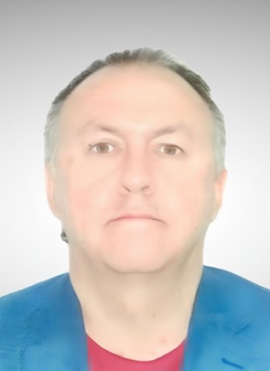 | Иванов  Михаил Леонидович | депутат от избирательного округа № 23 города Зеленодольска | ул.Комарова, дд.6, 6А, 8, 8А, 10, 10А, 12, 12А, 14, 16, 18, 22, 24, ул. Б.Урманче, дд.1, 3, 3А, 7 | Последний понедельник месяца  9.00 – 12.00 | г.Зеленодольск, ул.Комсомольская, д.1, офис 3
 | 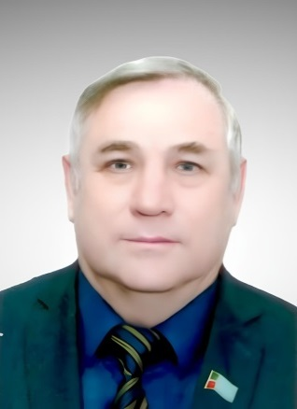 | Калашников  Юрий  Алексеевич | депутат от избирательного округа № 25 города Зеленодольска | ул.Сайдашева вся, кроме 19, 19а, ул.Б.Урманче, дд. 10, 12, 14, 16, пр.Строителей 17,19, ул.Алтайская, Ул.Березовая, ул.Гаринская, ул.Гари-Дальние-Сад, ул.Гари-2 Сад, ул.Демократическая, ул.Звездная, ул.Калиновая, ул.Каштановая, ул.Колотова, ул.Кронштадтская, ул.Лесная, ул.Липовая, ул.Майская, ул.Малиновая, ул.Надежды, ул.Олимпийская, ул.Осенняя, ул.Открытая, ул.Отрадная, подстанция «Волна», ул.Петербургская, ул.Победы, ул.Просторная, ул.Революции, ул.Рябиновая, ул. Сайдашева, 19, 19а, ул.Сахарова, ул.Семейная, ул.Судостроителей, ул.Тверская, ул.Ульянова, ул.Универсиады, ул.Хасанова, ул.Цветочная, ул.Черемуховая, ул.Шатлык, ул.Юбилейная, ул.Якты, ул.Ясеневая, ул.70 лет Октября Сад, СНТ «Трудовик» | Первый вторник месяца  16.00 – 18.00 | г.Зеленодольск,  ул.Гаринская 1, Городская библиотека филиал №23  МБУ «ЦБС ЗМР»
 | 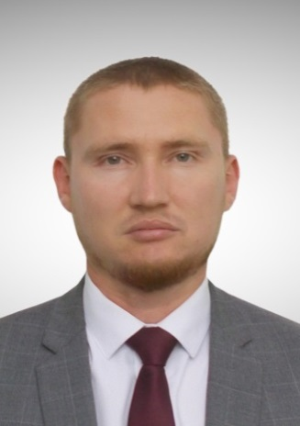 | Гимадов  Ильяс Фаизович | депутат от избирательного округа № 7  города Зеленодольска | ул.Гоголя, дд.21/26, 23, 23А, 25А, 25/9, ул.Комсомольская, дд.2, 4, 6, 8, 9, ул.Ленина, 30, 32, ул.К.Маркса, д.22, ул.Татарстана, 5, 7/29, 13, 15, 15А, 22, 24, ул.Энгельса, 23, ул.Гоголя, дд.34, 36, 38, 40, 40А, ул.Татарстана, дд.21, 25, 29, 30, 32, 34, 36, 38, ул.Туктарова, дд.5, 7, 9 | Первый четверг месяца  10.00 – 12.00 | г.Зеленодольск, ул.Норкина, д.3, «Единая Россия»  По предварительной записи, телефон 4-22-52
 | 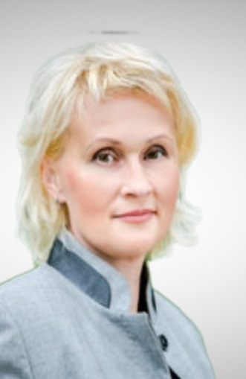 | Кудрявцева  Светлана Юрьевна | депутат от избирательного округа № 11 города Зеленодольска | ул.Ленина, д.59, ул.Фрунзе, дд.5, 7, 9, 11, 12, 13, 13А, 14, 15, 16, 17, 18, 19, 20, 22, 24, 26 | Каждый понедельник  17.00-18.00 | г.Зеленодольск, ул.Юности, д.3, каб. 105
 | 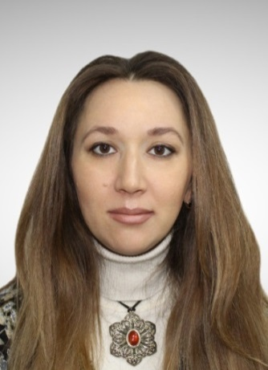 | Макарова  Лейсан Рифкатовна | депутат от избирательного округа № 16  города Зеленодольска | ул.Красная, ул.Овражная, ул.Свободная, ул.Станиславского, ул.Чапаева, ул.Чехова,  СТ «Красная горка-10», СТ «Учитель», ул.Большая Заводская, ул.Буденного, ул.Восточная, ул.Дальняя, ул.Дзержинского, ул.Калинина, ул.Катина, Клубный переулок, ул.Кооперативная, ул.Лебедева-Кумача, ул.Луговая, Малый переулок, ул.Набережная 1-я, ул.Набережная 2-я, ул.Новая, ул.Новоподгорная, ул.Пасека-2 Сад ул.Подгорная, ул.Пушкина, ул.Стадионная, ул.Торфяная, ул.Футбольная, ул.Южная, СТ «Волжанка», СТ «Пасека» | Последний вторник месяца  14.00 – 16.00 | г.Зеленодольск,  ул.Дальняя, д.1а  МБОУ «ООШ №17 ЗМР РТ» По предварительной записи, телефон 5-45-60
 | 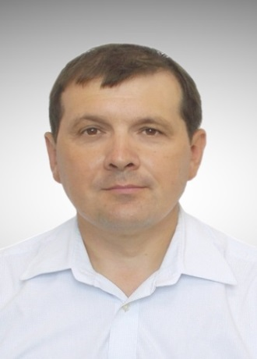 | Макеев  Валерий Борисович | депутат от избирательного округа № 4  города Зеленодольска | ул.Гоголя, дд. 22А, 28, 30, 32, ул. Залесная, ул.Комсомольская, дд.30, 31, 32, 33, 34, 35, 36, 38, ул.Кордон квартал 74, ул.Кордон квартал 104, ул.Сосновая, ул.Татарстана, д.23, ул.Тургенева, дд.10, 11, 12, 13, 15, 16/37, 21, 21А, 23, 25, 29, 33, 54, 60, 64, ул.Гоголя, дд. 5, 12, 13, 14, 16, 18, 20, 22, 24/29, ул.Комсомольская, дд. 19, 21, 22, 23/15, 24, 26, 28, ул. К.Маркса, дд. 8, 10, 12, 23, 27, 29, 31, 33, 35, 37А | Второй вторник месяца  17.00 - 19.00 | г.Зеленодольск, ул.Гоголя, д.13, офис 1
 | 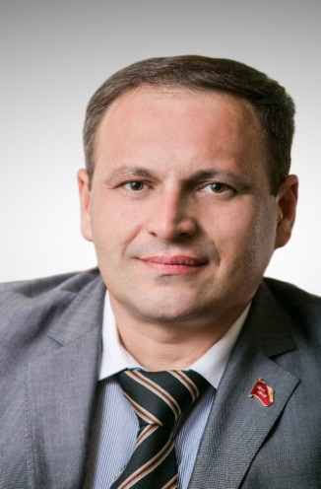 | Нигматуллин  Азат  Исмагилович | депутат от избирательного округа № 20  города Зеленодольска | ул. Жукова, дд.1, ул.Комарова, дд.19, 21, 23, 25, ул.Королева, дд.5, 8А, 9, 10 | Каждый вторник  9.00 – 11.00 | г.Зеленодольск, ул.Жукова, д.4
 | 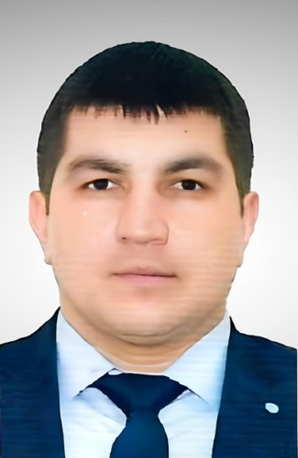 | Разов  Ильназ Илфатович | депутат от избирательного округа № 5  города Зеленодольска | ул.Гагарина, д. 13, 15, ул.Декабристов, ул. К.Маркса, дд. 3, 5, 9, 11, 13, 15, 17, 19, 21, ул. Паратская, дд. 7, 9, 13, ул.Рогачева, дд. с 1 по 15, ул.Энгельса, дд. 2, 4 | Последняя пятница месяца  8.00 – 11.00 | г.Зеленодольск, ул..Проспект Строителей, д.62А
 | 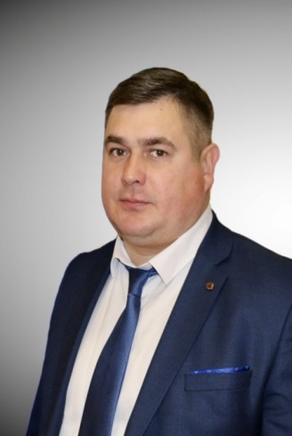 | Соловцов  Иван  Николаевич | депутат от избирательного округа № 1  города Зеленодольска | ул. Береговая, ул.Библиотечная, ул.Вишневая, Гаражный переулок, ул.Городской Пляж, ул.Железнодорожная 1-ая, ул.Железнодорожная 2-ая, ул.Заводская, ул.Загородная, ул.Кирпичная, ул.Набережная, ул.Наумова, ул.Пляжная, Рыбацкий переулок, ул.Строительная, Строительный переулок 1, Строительный переулок 2, Строительный переулок 3, Строительный переулок 4, Строительный переулок 5, ул.Гагарина, дд.2,4, ул.Дачная, ул.Ленина, дд.1, 1а, 3, ул.Первомайская, ул.Тукая, ул.Шустова | Первый вторник месяца  15.00 – 16.00 | г.Зеленодольск,  ул.Ленина, д.7,  ДК «Родина»
 | 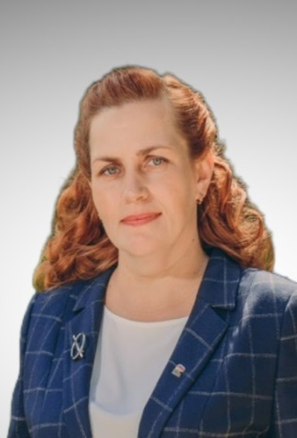 | Фесенко  Ирина Владимировна | депутат от избирательного округа № 9  города Зеленодольска | ул.Космонавтов, ул. К.Маркса, дд.24, 26, 28, 30, 30а, 32, 34, 36, 36а, 36б, 38, 40, 42, 49, 51, 53, ул.Мира, ул.Татарстана, дд.8, 10, 16, 20, ул.Туктарова, дд.2, 4, 4А, 6, 8, 12, 14, ул.Энгельса, д.36, ул.Ленина, дд.27, 29, 31, 33, 33а, 35, 37, 39, 39А, 40, 42, ул.Норкина, ул.Почтовая | Каждый вторник  14.00-17.00 | г.Зеленодольск, ул.Юности, д.3, каб.27
 | 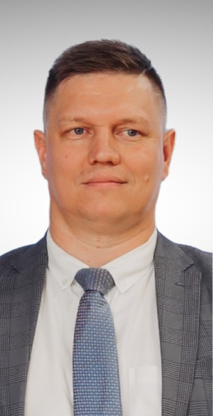 | Хайруллов  Марат  Галиевич | депутат от избирательного округа № 17  города Зеленодольска | ул.Столичная, дд.2, 7, 8, 9, 11, 13, 16, 17, 19, 21, 25, 27, 27а, 27б, 37, 39, 41, 43, ул. Агрономическая, ул. Весенняя, ул.Джалиля Мусы, ул. Йошкар-Олинская, ул. Ш.Камала, ул.Молодежная, ул.Нариманова, ул.Свердлова, ул.Степная, дд.2, 2А, ул.Столичная, 2А, 6, 8А, ул.Энергетическая, ул.Юннатская | Вторая среда  14.00-16.00 | г.Зеленодольск, ул.Норкина, д.3, «Единая Россия»  По предварительной записи, телефон 4-22-52
 |  | Хисамова  Алия  Ильдусовна | депутат от избирательного округа № 2  города Зеленодольска | ул. Паратская, дд.2, 4А, 4/1, 4/2, 6, 8, 10, 12, 14, 16, 18, 20, ул.Рогачева, дд.17, 18, 19, 20, 21, 22, 22а, 23, 24, 28, 30, 32, 34, 36, 36А, ул.Украинская, дд.2, 3, 5, 7, 7А, 9, 11, 13, 15, 17, 19, 21 | Второй четверг  14.00 – 16.00 | г.Зеленодольск, ул.Норкина, д.3, «Единая Россия»  По предварительной записи, телефон 4-22-52
 | 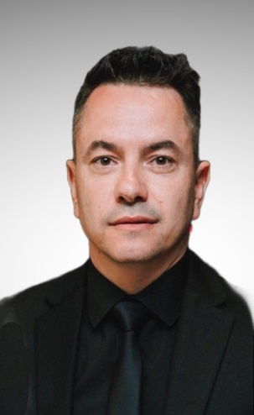 | Юсипов  Виталий  Раисович | депутат от избирательного округа № 22 города Зеленодольска | ул.Комарова, дд.2, 2А, 2Б, 11А, 14А, 14Б/1, 14Б/2, 14В, ул.Королева, 12, 14, 16, 16А, ул.Королева, дд. 11, 11А, 11Б, 13, 13А, 13Б, 14А, 14Б, 15, 15А, 15Б, 18, 19, 20, 22, 24, ул.Урманче, дд. 2, 4, 6 | Последний четверг месяца  16.00 – 18.00 | г.Зеленодольск, ул.Комарова, д.22 «Детская школа искусств»
 |  | мандат не замещен | депутат от избирательного округа № 10 города Зеленодольска | ул. Ленина, дд. 37А, 43, 45, 47, 51, 55, ул.Малая Красная, ул.К.Маркса, дд. 44, 46, 57, 57В, ул.Тиховнина, ул.Фрунзе, дд.1, 1А, 3, 4, 6, 8, ул.Шевченко

Телефон для уточнения (84371)5-45-60, (84371)5-45-70

